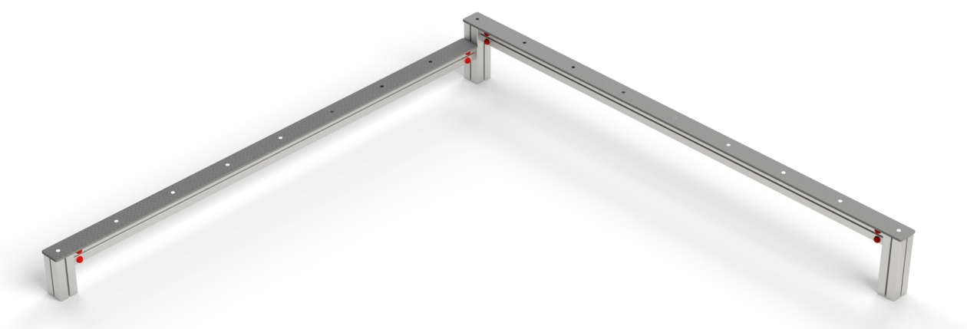

SB 002 AL

SPORTOVNÍ A
BALANČNÍ PRVKY

3 – 14 let věková kategorie.
Do 6 let doporučujeme dozor odpovědné osoby.
Umístění zařízení v exteriéru a povrch dle ČSN EN 1176 v platném znění
Zařízení certifikováno dle ČSN EN 1176

Rozměr zařízení (d x š x v)
2,5 x 2,5 x 0,3 m
Bezpečnostní zóna 5,5 x 5,5 m
(není nutné vybudování dopadové plochy)
Plocha 30,25 m2
Obvod 22 m
Výška volného pádu 0,3 m

Obrázek je pouze ilustrační.

